سيد سنهابي عبد اللطيف  مشرف جودة محطات خرسانة  مشرف جودة محطات خرسانة بخبرة 11 سنة في مجال جودة الخرسانة. أتمتع بالقدرة على العمل تحت الضغط وأتميز بالدقة في العمل. لدي خبرة في جميع مايخص معامل الخرسانة. أبحث عن فرصة تتيح لي استخدام مهاراتي وخبراتي للمساهمة في تحقيق أهداف الشركة.  الخبرات العملية  مشرف جودة شركة ثري اس للخرسانة الجاهزة  مصر من 2016 – إلى الوقت الحالي  الاشراف على الاختبارات وعمل التقارير للمواد الواردة الى المحطة واالاختبارات قبل وبعد واثناء الصب في الموقع .  المشروعات  - مشروع إنشاء مصنع اسمنت بني سويف الجديد بمحافظة بني سويف .  - مشروع إنشاء حي الوزارات وحي البنوك بالعاصمة الادارية .  - مشروع ابراج العاصمة الادارية.  - مشروع توسيعات الطريق الدائري .  - مشروع تطوير ميناء العين السحنة.  - مشروع مستقبل مصر .  - مشروع مترو الانفاق الخط الرابع  مشرف جودة شركة اكسبريس للخرسانة الجاهزة  مصر من 2014 الى 2016  الاشراف على الاختبارات وعمل التقارير للمواد الواردة الى المحطة واالاختبارات قبل وبعد واثناء الصب في الموقع .  المشروعات  - مشروع الإسكان بمدينه بدر  - مشروع القرنفل بالتجمع الخامس  - مشروع الإسكان في الشروق  فني معمل شركة اكسبريس للخرسانة الجاهزة  مصر من 2012 الي 2014 | 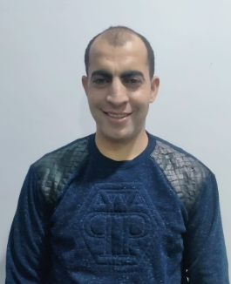  معلومات الاتصال  Sa.senhabi@gmail.com  00201006565196  قرية الحومة مركز الواسطى  محافظة بني سويف  4/يوليو/1987  التعليم  ليسانس تربية واداب  كلية التربية جامعة بني سويف 2008  المهارات  - القدرة على التخطيط والتنظيم  - الاجادة التامة لحزمة ميكروسوفت اوفيس  - العمل تحت اي ضغط  - المعرفة الجيدة بمعايير الكود المصري والكود الامريكي .  اللغات  اللغة العربية  اللغة الإنجليزية (قراءة وكتابة)

